AKTIVNOSTI SNAGE V SKLOPU ETZO 2023

Javno podjetje Snaga je v sklopu letošnjega Evropskega tedna zmanjševanja odpadkov sodelovala v večih akcijah na različnih lokacijah, katere je predstavila tudi na svojem socialnem omrežju facebook.
Pregledovali so vsebine rumenih vrečk na območju Maribor Tezno, Borovi vasi, Miklavžu, Kungoti, Lovrencu na Pohorju …
Veseli so pozitivnih rezultatov ločevanja odpadne embalaže, so pa med pregledanimi vrečkami bili tudi odpadki, ki pa tja ne sodijo.
Med embalažo pa je bilo prisotnih tudi nekaj drugih vrst odpadkov, ki ne sodijo v ta zabojnik:
- jajčne lupine, ostanki sadja, ki sodijo v zabojnik za biološke odpadke;
- tekstil, obešalniki, britvice, ki sodijo v zabojnik za mešane komunalne odpadke;
- papir in karton, ki sodi v zabojnik za papir in karton ter
- steklen kozarec vložnin, ki sodi v zabojnik za stekleno embalažo.

Priporoča se stiskanje odpadne embalaže, saj tako lahko zmanjšate volumen embalaže in prihranite ogromno prostora v zabojniku.
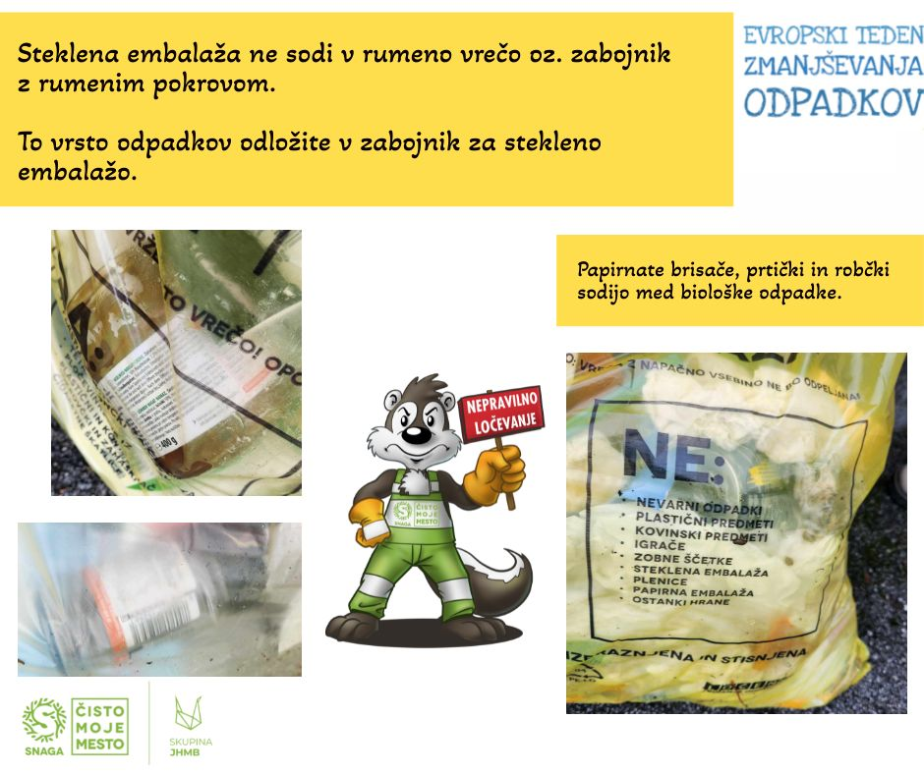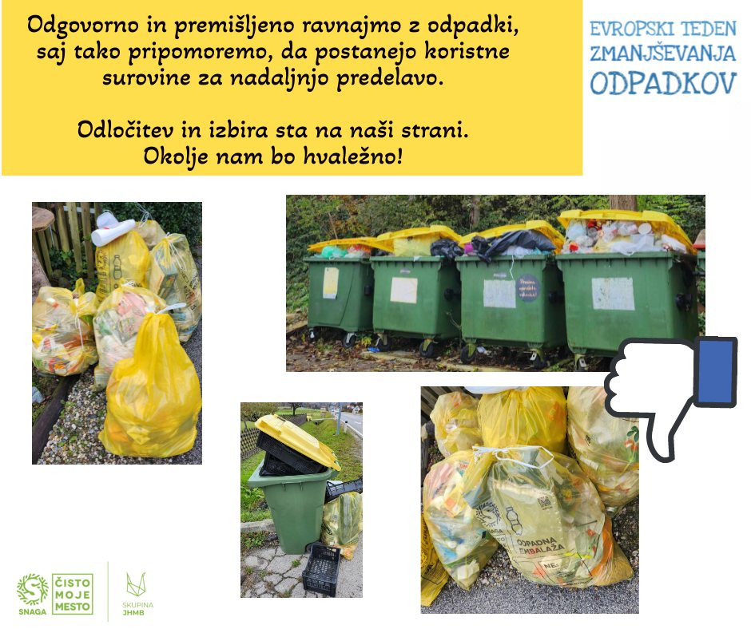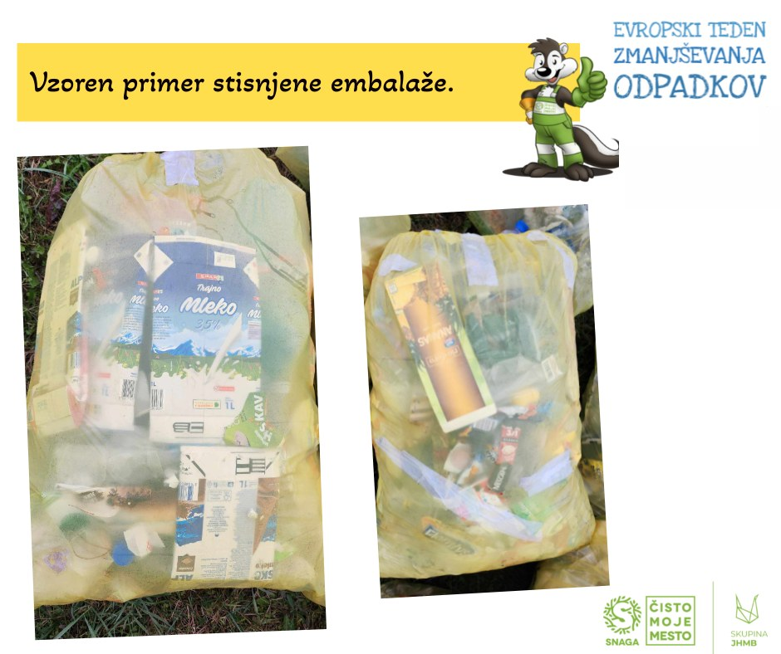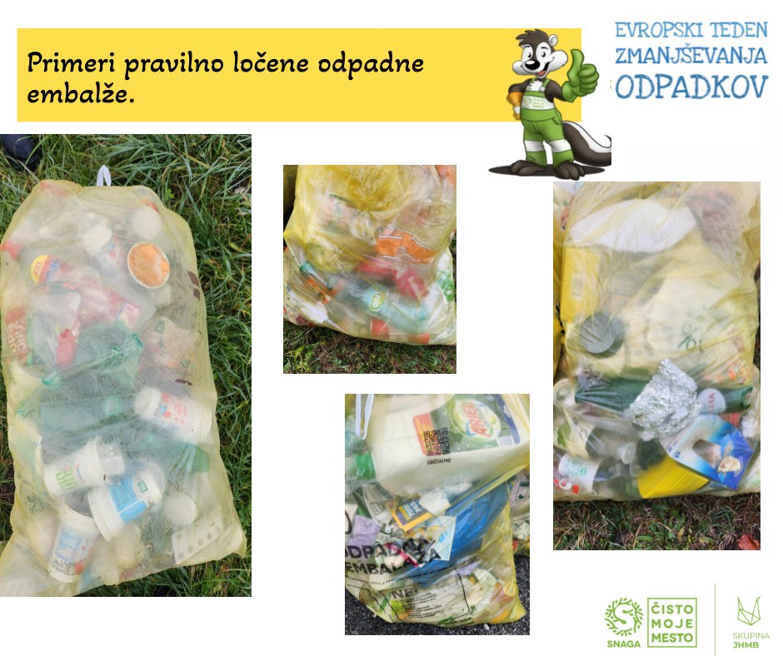
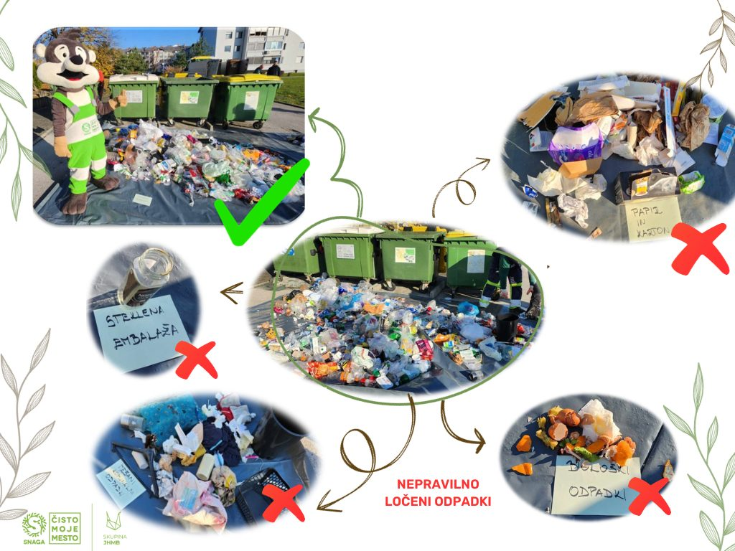
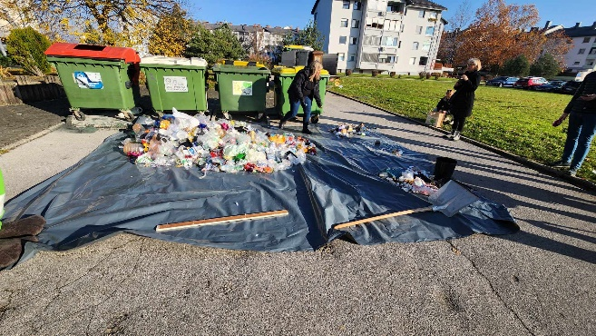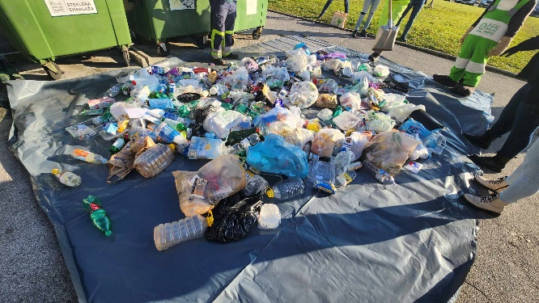
(vir: https://www.facebook.com/SnagaMaribor/)

